**ПУБЛИЧНЫЙ ДОКЛАД**

**САНКТ-ПЕТЕРБУРГСКОГО ЦЕНТРА ДЕТСКОГО (ЮНОШЕСКОГО) ТЕХНИЧЕСКОГО ТВОРЧЕСТВА**

**ЗА 2016 – 2017 УЧЕБНЫЙ ГОД**

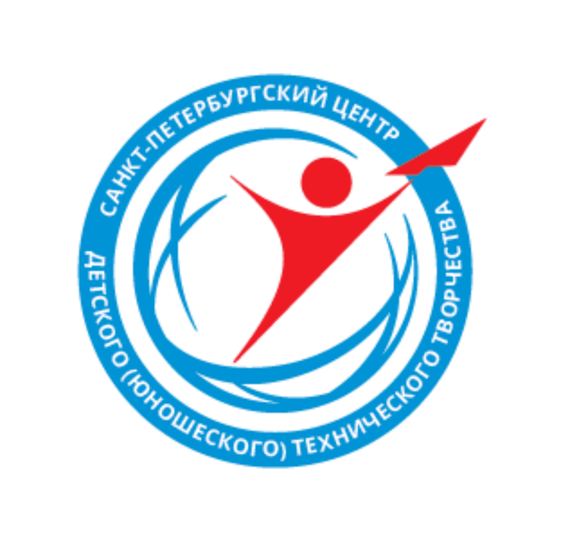ГБУ ДО СПбЦД(Ю)ТТ является учреждением дополнительного образования детей. В Федеральном законе Российской Федерации от 29.12.2012 № 273-ФЗ «Об образовании в Российской Федерации» дополнительное образование определяется как «вид образования, который направлен на всестороннее удовлетворение образовательных потребностей человека в интеллектуальном, духовно-нравственном, физическом и (или) профессиональном совершенствовании и не сопровождается повышением уровня образования». Дополнительное образование позволяет удовлетворить интересы учащихся, развивать из способности и склонности в различных областях. Такое образование можно получить в специализированных учреждениях дополнительного образования, в частности в СПбЦД(Ю)ТТ.

Публичный доклад Центра подготовлен по итогам 2016 – 2017 учебного года на основе мониторинга образовательных результатов и условий организации образовательного процесса и включает в себя статистическую информацию, самооценку результатов и условий деятельности Центра, выявление проблем и постановку задач на предстоящий период деятельности.

**ОБЩАЯ ХАРАКТЕРИСТИКА УЧРЕЖДЕНИЯ**

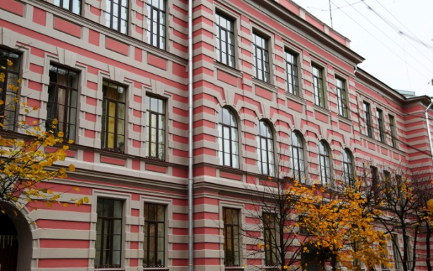

05 сентября 2016 года исполнилось **50 лет**, как в здании бывшего коммерческого училища братьев Елисеевых расположилось уникальное для нашего города образовательное учреждение – городской Центр детского технического творчества. Образованный в 1966 году как единственная в Ленинграде Городская станция юных техников, Центр техники на 6-ой Советской не изменил своему главному предназначению – воспитанию юных творцов на основе технического творчества.

Государственное бюджетное учреждение дополнительного образования Центр детского (юношеского) технического творчества является некоммерческой организацией – государственным образовательным учреждением дополнительного образования детей.

Сокращенное название учреждения – ГБУ ДО СПбЦД(Ю)ТТ (далее – Центр).

Учредителем Центра является субъект Российской Федерации город федерального значения Санкт-Петербург в лице исполнительного органа государственной власти Санкт-Петербурга – Комитета по образованию (по тексту Устава – Учредитель). Адрес Учредителя: 190000, СПб, пер. Антоненко, д. 8., литера А.

СПбЦД(Ю)ТТ располагается по адресу: 191036, СПб, ул. 6-я Советская, д. 3. Центр находится в Центральном районе города. Движение транспорта по 6-й Советской организовано в одностороннем порядке, что значительно снижает возможность возникновения ДТП. Безопасность движения детей через дорогу обеспечивают светофоры.

Центр находится в шаговой доступности от станции метро «Площадь Восстания» и остановок троллейбусов и автобусов на Суворовском проспекте (остановка «5-я Советская улица»).

Телефон Центра: (812) 241 27 01

Факс Центра: (812) 241 27 02

Почта: [gorcentr@mail.ru](mailto:gorcentr@mail.ru)

Адрес сайта: http[://center-tvorchestva.ru](http://www.center-tvorchestva.ru)

Группа ВКонтакте: <http://vk/com/spbcdytt>

**ЦЕЛИ И ЗАДАЧИ ЦЕНТРА**

Центр является открытой социально-педагогической системой, взаимодействующей со всеми типами и видами образовательных учреждений города и области, общественными и государственными организациями, а также с семьями воспитанников.

Миссия Центра – педагогическая поддержка обучающихся в социальном определении, их адаптация к реальным социальным условиям на основе теоретической и практической подготовки. Под адаптацией понимается не просто приспособление к окружающей среде, а умение и способность изменять, преобразовывать действительность в соответствии с человеческими ценностями.

Сегодня в системе образования необходимо учитывать особенности технологических изменений, происходящих в мире:

* Изменились темпы развития – очень быстрое и резкое поднятие новых инженерных технологий;
* Широта и глубина – изменяется «что» и «как» мы делаем, и еще сейчас «кем» мы являемся в технологичном мире;
* Системное воздействие – влияние внешних и внутренних преобразований всех систем во всех странах, и в обществе в целом.

На сегодняшний день мы выделяем следующие факторы образовательной среды, определяющие развитие СПбЦД(Ю)ТТ:

* Обновление содержания образования
* Современные формы, технологии и средства обучения
* Информатизация
* Новые требования к результатам образования участников образовательного процесса.

**Стратегическая цель педагогического коллектива Центра** – создание условий для обеспечения современного качества, доступности и эффективности дополнительного образования детей. Стратегия развития Центра направлена:

* на создание организационно-педагогических условий, в которых могут быть реализованы внутренние ресурсы СПбЦД(Ю)ТТ,
* на эффективное использование внешних ресурсов, что подразумевает реконструкторизацию возможностей нового пространства в соответствии с образовательно-воспитательными потребностями.

С учетом этого создаются условия эффективного развития образовательной среды как «ключа» к решению проблем через:

* возможное модульное построение программ;
* эффективное использование проектной, учебно-исследовательской, практикоориентированной деятельности;
* ориентированность образовательного процесса, прежде всего на развитие личности учащегося;
* раннюю профориентацию.

**Для успешной реализации цели деятельности Центра, для создания условий эффективного развития образовательной среды как «ключа» к решению проблем, в 2016-2017 учебном году необходимо решение следующих задач:**

1. Осуществление ряда мероприятий, приуроченных к 50-летнему юбилею СПбЦД(Ю)ТТ.

2. Обновление содержания дополнительного образования.

- Создать условия для формирования образовательной среды Центра;

- обновление программного обеспечения и проектирование образовательных программ нового поколения, открытие новых направлений;

- Использование современных форм, технологий и средств обучения;

- Повышение качества современного образования на основе взаимодействия внешних и внутренних ресурсов Центра;

- Проектирование образовательного пространства для самореализации личности ребенка;

- Проектирование мотивирующей образовательной среды как необходимые условия формирования и развития технического мышления;

- усиление внимания воспитательным, социально-педагогическим аспектам деятельности Центра, повышение эффективности воспитательной, организационно-массовой работы, призванных активизировать внимание подростков и юношества к определению собственной гражданской позиции, воспитанию патриотов своей страны.

3. Повышение профессиональной компетентности педагогических кадров Центра в соответствии с профессиональным стандартом педагога, стимулирование творческой инициативы. Повышение профессионального мастерства специалистов Центра через систему методических объединений, обучающих семинаров, профессиональных конкурсов, конференций, курсов повышения квалификации.

4. Совершенствование методического сопровождения дополнительного образования детей, нацеленного на результат, создание методических материалов творческой деятельности. Накопление материала по представлению лучших практик педагогических работников Центра. Создание в Центре единой воспитательной среды на основе взаимодействия и сотворчества учащихся, педагогов и родителей.

5. Проведение социологических исследований с целью повышения качества образования. Создание системы оценки качества образования (внешней и внутренней) и налаживание ее эффективного функционирования.

6. Создание информационных партнерских сетей, обеспечивающих расширение возможностей образовательного пространства. Расширение межсетевого партнерства и поиск новых форм взаимодействия.

7. Актуализация аспектов персонализации технической направленности дополнительного образования:

- Участие в вариативных развивающих образовательных программах на основе добровольного выбора детей (семей) в соответствии с их интересами, склонностями и ценностями;

- Право на пробы и ошибки, возможность смены образовательных программ, педагогов и организаций;

- Вариативный характер оценки образовательных результатов;

- тесная связь с практикой, возможность на практике применять полученные знания и навыки, ориентация на создание конкретного персонального продукта и его публичную ориентацию.

8. Работа опытно-экспериментальной площадки «Формирование инженерного мышления обучающихся средствами детского технического творчества».

9. Организация исследовательской деятельности учащихся Центра, пропаганда детского технического творчества.

- создать условия психолого-педагогической поддержки учащихся, проявляющих выдающиеся способности;

- создать условия для опережающего развития подростков через освоение современных образовательных технологий, организацию исследовательской и проектной деятельности.

10. Развитие возможностей, поддержка и сопровождение одаренных детей с учетом их индивидуальности в соответствии с Программой Центра.

11. Развитие и укрепление материально-технической базы Центра.

Работа Центра как образовательного учреждения технического профиля определяется разработанной учрежденческой Программой развития инженерного мышления обучающихся средствами научно-технического творчества. Программа разработана с учетом запросов детей, потребностей семей, образовательных учреждений, детских общественных объединений и организаций. Данная Программа выполняется в рамках реализации задач стратегии «Петербургское образование 2020»: «обеспечение равных условий воспитания и образования, при разных стартовых возможностях, для всех детей и молодежи Санкт-Петербурга», по направлению стратегии развития петербургской системы – «Неформальное образование».

Формирование основ инженерного мышления и юношества является одной из важных задач, решение которых направлено на достижение общей цели ускорения инновационного развития нашего общества. Современный инженер должен одновременно сочетать в себе изобретателя и ученого, проектировщика, конструктора и технолога.

Целью программы является повышение эффективности формирования основ инженерного мышления обучающихся посредством реализации современных психолого-педагогических идей и образовательных технологий, основанных на деятельностном подходе, а также посредством улучшения материально-технических условий проведения учебного процесса. Для достижения поставленной цели необходимо решение следующих задач:

* Изучение представленности основных видов инженерной деятельности в работе различных направлений детского технического творчества в Центре, анализ лучших педагогических практик в этом направлении.
* Усиление или возрождение в деятельности творческих коллективов Центра слабо выраженных компонентов инженерной деятельности, опираясь на опыт тех коллективов, где они представлены наиболее ярко.
* Создание фонда современных педагогических технологий, позволяющих формировать ориентировочные основы проектных действий (технология учебного проектирования, ТРИЗ и др.).
* Развитие деятельности творческих коллективов инженерных исследований, совершенствование организации и содержания проектной работы детских объединений Центра, что позволит учащимся формировать компетенции в области практического применения научных знаний.
* Переоснащение лабораторий и использование на занятиях детских объединений высокотехнологичного оборудования.

Всесторонний анализ деятельности в области детского технического творчества позволяет сделать вывод, что Центр занимает достойное место в системе дополнительного образования детского технического творчества Санкт-Петербурга, имеет свое собственное лицо. Это обусловлено бережно сохраняемой и развиваемой материально-технической базой учреждения, стабильностью педагогического коллектива высококлассных специалистов, освоением и использованием новых образовательных технологий, использованием высокотехнологичного оборудования на занятиях с обучающимися.

**СТРУКТУРА УПРАВЛЕНИЯ ЦЕНТРОМ**

Управление Центром осуществляется в соответствии с законодательством Российской Федерации и Уставом учреждения.

Главным общественным органом управления Центром является Педагогический Совет. В Центре создан Совет Центра, работа которого ведется в соответствии с планом по рассмотрению актуальных вопросов деятельности.

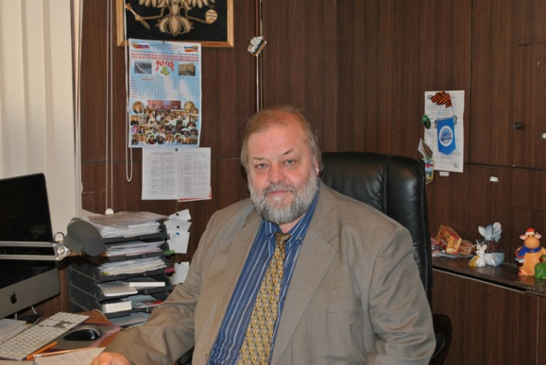Непосредственное управление осуществляет назначенный Учредителем и прошедший соответствующую аттестацию директор Думанский Антон Николаевич, специалист высшей квалификации, Мастер спорта СССР по радиоспорту (1985 г.), в 1987 г. награжден Золотой медалью ВДНХ за технические разработки, с 1996 г. Лауреат премии имени А.Г. Неболсина и награжден знаком «Отличник народного просвещения», награжден дипломом Министерства общего и профессионального образования Российской Федерации за большой вклад в развитие детского технического творчества в России.

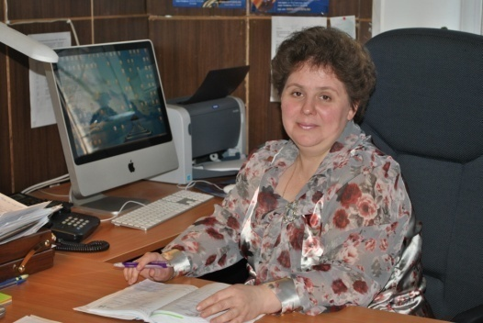Заместитель директора по учебно-воспитательной работе Котова Анна Александровна, специалист Высшей категории, к.п.н., Почетный работник общего образования Российской Федерации.

Заместитель директора по административно-хозяйственной работе Заинчковский Владимир Владиславович, специалист Высшей категории, награжден Почетной грамотой Министерства общего и профессионального образования Российской Федерации, медалью ордена «За заслуги перед Отечеством II степени».

Главный бухгалтер, специалист Высшей категории Михайлова Светлана Владимировна.

Заведующие отделами:

* Методический отдел: Давыдова Вера Юрьевна, специалист Высшей квалификации, Отличник народного просвещения, награждена Почетной грамотой Министерства образования Российской Федерации.
* Организационно-массовый отдел: Гридюшко Ольга Владимировна, специалист Высшей категории, награждена Почетной грамотой законодательного собрания Санкт-Петербурга.
* Отдел компьютерных технологий: Преображенская Виктория Олеговна, специалист Высшей категории, Почетный работник общего образования Российской Федерации, награждена Почетной грамотой Министерства образования Российской Федерации.
* Отдел научно-технического творчества: Трофименко Раиса Викторовна, специалист I категории, Отличник народного просвещения, награждена Почетной грамотой Министерства образования Российской Федерации.
* Спортивно-технический отдел: Ульянова Светлана Борисовна, специалист Высшей категории.
* Отдел технического моделирования и прикладного творчества: Мокрищев Александр Васильевич.

**ОСОБЕННОСТИ ОБРАЗОВАТЕЛЬНОГО ПРОЦЕССА**

Центр осуществляет образовательный процесс в соответствии с учебно-производственным планом.

В 2016 – 2017 учебном году количество обучающихся составило 3148 человек. Из них детей дошкольного возраста (3-7 лет) 336 человек, детей младшего школьного возраста 858 человек, среднего школьного возраста – 1424 человека, старшего школьного возраста – 530 человек.

Центр осуществляет образовательную и воспитательную деятельность по 67 лицензированным дополнительным общеобразовательным общеразвивающим программам.

Реализация дополнительных общеобразовательных общеразвивающих программ определяется следующими направленностями:

* *Техническая (1-го года обучения, 2-го года обучения, 3-го года обучения и более*)
* *Художественная(1-го года обучения, 2-го года обучения, 3-го года обучения*)

Содержание работы по программам направлено на создание условий для развития личности ребенка, мотивации к познанию и творчеству, обеспечение эмоционального благополучия обучающихся, приобщения их к общечеловеческим ценностям, создание условий для социального, культурного и профессионального самоопределения, творческой самореализации личности, укрепление психического и физического здоровья ребенка. Ставится задача научить принимать самостоятельные решения, направить на путь самоопределения и самореализации. Детям важно овладеть бытовой, профессиональной, гражданско-правовой культурой, навыками здорового образа жизни. Воспитанники Центра должны быть включены в пространство Санкт-Петербургской культуры. Немаловажную роль в решении этих задач играет взаимодействие педагогов дополнительного образования с семьей ребенка.

Условия реализации поставленных задач возможны при обучении детей с 6 до 18 лет по программам, рассчитанным на 1, 2, 3 и 4 года обучения.

Программно-методическое сопровождение образовательного процесса осуществляется методической службой Центра и направлено на обновление содержания образовательных программ, разработку новых проектов – комплексных и интегрированных программ, в том числе в рамках экспериментальной работы.

Развитие научно-технического творчества становится особенно актуальным в связи с высокими темпами роста высоких технологий в науке и промышленности. Этот процесс требует улучшения подготовки инженерных работников, что невозможно без четко организованной системы допрофессиональной подготовки школьников, ориентации их в направлениях технического творчества, раннего развития их креативных способностей. С этой целью в Центре развиваются современные направления: радиоэлектроника, робототехника, основы микроконтроллерной техники, ТРИЗ, химико-техническое проектирование.

Для решения задач по обновлению содержания дополнительного образования в 2016-2017 учебном году в Центре началась реализация новых дополнительных общеобразовательных общеразвивающих программ «Автономика», «Введение в робототехнику: LegoWeDo и физика роботов», «Школа-лаборатория «Человек и техносфера» (4 программы), «Почему? Как? Зачем?» (3 программы), «Основы видеотворчества и журналистики», Исторический проект «Школа прошлого – школе будущего» (4 программы), «3D прототипирование».

Обновлено содержание дополнительных общеобразовательных общеразвивающих программ «Картинг», «Радиосвязь», «Спортивная радиосвязь» (подготовка сборной команды школьников), «Основы инженерного проектирования робототехнических и мехатронных систем», «Конструирование из бумаги «Волшебные полоски», «Теория решения изобретательских задач. Твори, выдумывай, пробуй», «Азы программирования».

Перед педагогической наукой стоит задача воспитания человека с новым, интеллектуальным уровнем самосознания, способного к концептуальному мышлению, творческой деятельности и самостоятельности в обучении и поведении. В связи с этим в обществе в целом и в образовании в частности стала наиболее актуальной работа с одаренными детьми. Под одаренностью ребенка понимается более высокая, чем у его сверстников (при прочих равных условиях) восприимчивость к обучению и более выраженные творческие проявления.

Целью программы работы с одаренными детьми, принятой в Центре, является создание условий для обучающихся, одаренных в техническом отношении, в повышении качества их обучения, расширении возможностей развития индивидуальных способностей. Программой предусмотрено улучшение условий социальной адаптации учащихся, гармонизация отношений в различных сферах жизнедеятельности. Главная проблема в отношении незаурядных детей состоит не в том, чтобы заранее предвидеть степень их будущих успехов, а в том, чтобы уровень их умственной нагрузки и виды деятельности соответствовали бы их способностям. В связи с этим педагогическая деятельность организуется по принципам гуманизации, индивидуализации и дифференциации учебно-воспитательного процесса. Направления реализации программы:

* Профессиональный психолого-педагогический отбор одаренных детей.
* Психолого-педагогическое сопровождение одаренных детей.
* Организация работы с одаренными детьми в рамках образовательного процесса.

В результате реализации программы в 2016 – 2017 учебном году среди обучающихся Центра были выявлены наиболее успешные дети, и работа в данном направлении будет продолжена.

В рамках реализации программ поддержки детей с особыми потребностями в обучении реализуется дополнительная общеобразовательная общеразвивающая программа «Лоскутная техника». Занятия проводятся на базе коррекционной образовательной школы № 522 Адмиралтейского района и представляют собой изготовление мягкой игрушки с применением лоскутной техники.

В Центре большое внимание уделяется инновационной, опытно-экспериментальной работе в рамках научно-технической деятельности.

В 2016 – 2017 учебном году продолжилась работа по реализации проекта «ТРИЗ как инновационная технология обучения творчеству». В результате реализации проекта на сегодняшний день созданы и апробированы программы для обучения детей и взрослых. С учетом накопленного педагогического опыта обновлен учебно-методический комплекс дополнительных общеобразовательных общеразвивающих программ по ТРИЗ.



Ежегодно в Центре проводятся городские Олимпиады по ТРИЗ. 18 ноября 2016 года состоялась ХХ, юбилейная Олимпиада, в которой приняли участие 343 ребенка из 49 образовательных учреждений СП (с 3 по 11 классы).

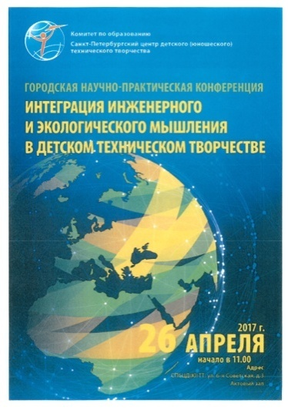В 2016 - 2017 учебном году была продолжена работа по единой методической теме «Формирование инженерного мышления обучающихся средствами детского технического творчества», начатая в 2012 году. Целью этой работы является определение роли детского технического творчества в общем процессе обучения, поиск необходимых условий для формирования инженерного мышления у детей в учреждениях основного и дополнительного образования. Был принят план мероприятий по развитию технического мышления в образовательном процессе детских объединений Центра. Созданы первые блоки для включения в образовательные программы и для формирования современных УМК.

26 апреля 2017 года в Государственном бюджетном учреждении дополнительного образования Санкт-Петербургском центре детского (юношеского) технического творчества прошла VI городская научно-практическая конференция «Интеграция инженерного и экологического мышления в детском техническом творчестве».

На конференции обсуждались следующие темы:

* Техносфера образовательной организации и ее экологические аспекты.
* Экологическое образование в реализации дополнительных общеобразовательных программ технической направленности.
* Развитие эколого-инженерного мышления учащихся.

Конференция стала логическим продолжением научно-практических конференций «Развитие инженерного мышления у обучающихся – основа повышения качества дополнительного образования детей» (2012 год), «Инженерное мышление: инновации, наука, творчество» (2013 год), «Культурологические и технологические основы развития юношеского инженерного мышления в дополнительном образовании детей» (2014 год), «Инженерное мышление в исследовательской и творческой деятельности юных техников» (2015 год),«Высокотехнологичная образовательная среда как основа формирования инженерного мышления детей» (2016 год).

В конференции приняли участие более 200 человек – руководители образовательных учреждений дополнительного образования детей, все категории педагогических работников образовательных учреждений различных типов и видов, социальные партнеры из вузов Санкт-Петербурга и производственной сферы, лица, заинтересованные в развитии дополнительного образования детей, а также старшеклассники, участвующие в секции конференции в ЗЦ ДЮТ «Зеркальный» СПБ ГДТЮ на смене юных техников «Техностарт – 2017».

На Пленарном заседании выступали представители Института общего образования СПб АППО, эколого-биологического центра «Крестовский остров» ГБНОУ СПб ГДТЮ, представители учреждений дополнительного образования детей. В ходе конференции были представлены 14 стендовых докладов представителей учреждений дополнительного образования СПб. Прошла защита детских проектов по теме «Инновационная инженерная экология в проектах юных техников Санкт-Петербурга».

По итогам работы были сделаны выводы о том, что воспитание технического мышления и подготовка современного инженера невозможны без грамотного отношения к проблемам экологии и окружающей среды.

Конференция – это очередной шаг на сложном пути формирования инженерного мышления и инженерной культуры, это поиск путей комплексного решения проблем в развитии системы детского технического творчества.

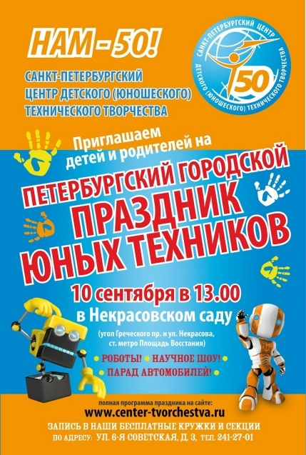В 2016-2017 учебном году Центр провел ряд мероприятий, приуроченных к 50-летнему юбилею учреждения.

10 сентября 2016 года в Некрасовском саду Центр провел Второй городской праздник юных техников «Взгляд в будущее», посвященный **50**-летию СПбЦД(Ю)ТТ.

Во время праздника Некрасовский сад превратился в удивительную страну науки, техники и спорта. Стартовало мероприятие выступлением творческих коллективов города, поздравлением от почетных гостей, после чего состоялся торжественный запуск шара с логотипом Центра.

На интерактивных научно- технических и спортивно - технических площадках праздника выступали юные инженеры, призёры и участники детских объединений авиамодельного, ракетомодельного спорта, картинга, автомногоборья, мотоспорта, хобби – картинга.

В рамках праздника с 13 до 17 часов проходили разнообразные мастер-классы. В реальном времени участники изучали, создавали и демонстрировали в действии роботов. Гости праздника, как участники дорожного движения, смогли проверить или получить новые знания по правилам дорожного движения, проехать на веломобиле, поставить научные опыты, стать участником фотокросса, попробовать связаться по радиосвязи с различными уголками земного шара.

На сцене выступили молодежные коллективы города, профессиональные артисты, а также юные воспитанницы детских объединений СПбЦД(Ю)ТТ. Настоящим подарком стало выступление Игоря Корнелюка.

Завершился праздник парадом учебной техники по Греческому и 6-й Советской до ворот СПбЦД(Ю)ТТ.

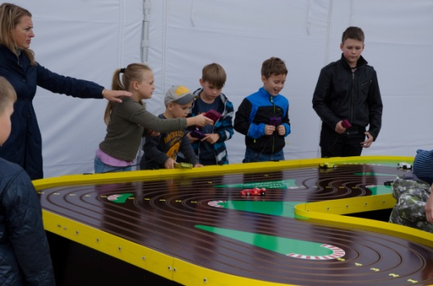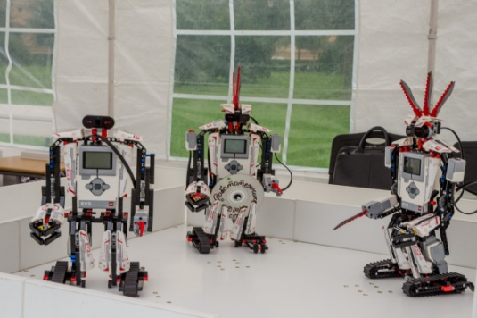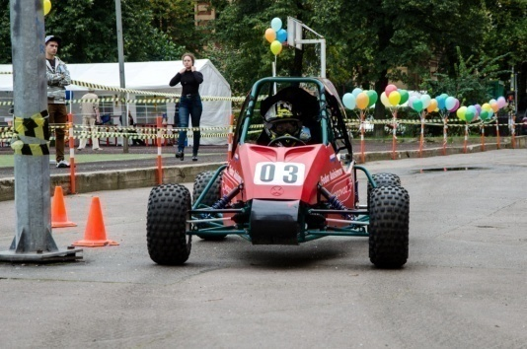

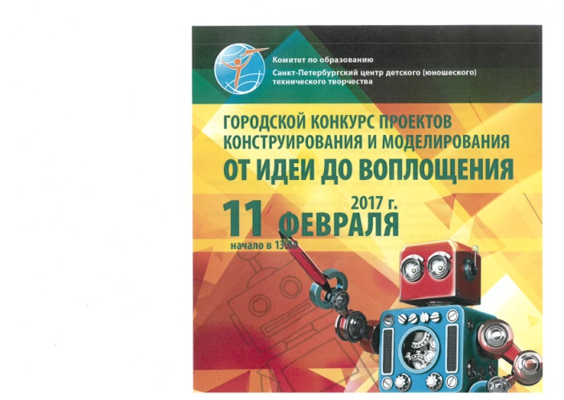В феврале 2017 года СПбЦД(Ю)ТТ провел отборочный тур IV Всероссийской конференции «Юные техники и изобретатели». В апреле 2017 года в Оргкомитет Всероссийской конференции были подготовлены и отправлены материалы в соответствии с Положением о Всероссийской конференции «Юные техники и изобретатели» в Государственной Думе Федерального Собрания Российской Федерации и было получено подтверждение о принятии материалов на конференцию. СПбЦД(Ю)ТТ поручено сформировать и направить команду обучающихся Санкт-Петербурга 19 июня 2017 года в г. Москва.

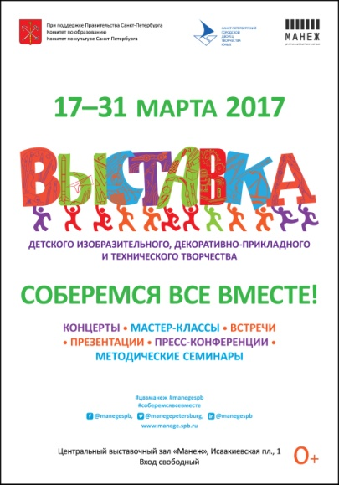17 по 31 марта 2017 года в Центральном выставочном зале «Манеж» (Исаакиевская пл., 1) прошла выставка детского изобразительного, декоративно-прикладного и технического творчества «Соберемся все вместе!»  Эта выставка является  продолжением традиции проведения в Санкт-Петербурге крупных знаковых мероприятий по поддержке и выявлению талантливых детей и молодёжи, инициированной Комитетом по образованию, и  объединяет практически все не сценические виды детского творчества.

Подобные выставки проходят один раз в пять лет, и  возможность принять в ней участие – очень серьёзное  достижение для любого ребенка. В этом году выставка посвящена 80-летию Санкт-Петербургского  городского Дворца  творчества юных.  Одним из организаторов выставки выступал СПбЦД(Ю)ТТ.

В экспозиции принимали участие работы учащихся  учреждений дополнительного образования Санкт-Петербурга. Всего на выставке было представлено около 3000 детских работ в самых разнообразных как художественных, так и технических видах творчества от живописи и дизайна до робототехники, ракетомоделирования и фотографии.

Каждый день выставки был посвящен разным районам Санкт-Петербурга, каждый из которых   представляет все самое лучшее, а часто и уникальное в сфере дополнительного образования детей.

Ежедневно в период   работы выставки для специалистов и выпускников, детей и их родителей проходили встречи с мастерами художественного и технического творчества, мастер-классы, выступления детских коллективов, презентации компьютерных программ, сайтов образовательных учреждений, семинары и творческие встречи, объединяющие целые поколения воспитанников петербургских учреждений дополнительного образования.

С 4 по 14 апреля проведена смена юных техников «Фестиваль детского творчества «Техностарт – 2017» на базе ЗЦ ДЮТ «Зеркальный» ГБНОУ СПБГДТЮ.

Вот уже в шестой раз более 300 талантливых, умных и одаренных ребят со всего Санкт-Петербурга окунулись в незабываемый мир науки и техники, где юным дарованиям представилась возможность узнать больше о своей деятельности, а также попробовать что-то новое и интересное. Фестиваль «Техностарт – 2017» присоединился к марафону мероприятий, проводимых в рамках Года экологии.

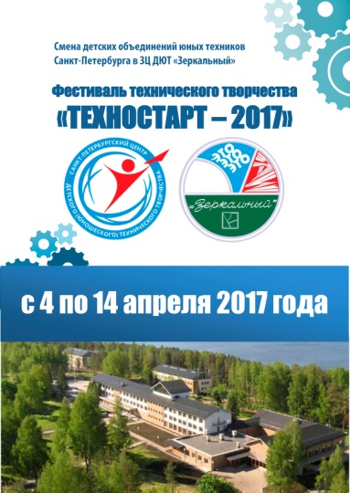Как и всегда, программа Фестиваля была насыщенной и интересной: для участников Фестиваля были подготовлены мастер-классы, творческие площадки, проведены олимпиада «Фестивальная», конкурс проектов, научно-технический квест, состоялся радиомост детской коллективной радиостанции «Контакт» с Центром подготовки космонавтов, организованы соревнования по спортивному ориентированию, показательные выступления лучших воспитанников спортивно-технического направления, запуск воздушных змеев.

Главная задача смены «Техностарт – 2017» - это обмен опытом между школьниками, с энтузиазмом занимающимися различными видами технического творчества. Основным направлением фестиваля сталафорсайт-технология - метод, позволяющий на основании экспертных оценок увидеть, спрогнозировать, спроектировать будущее.На протяжении смены участники вместе с опытными педагогами трудились над созданием проектов, которыебылипредставлены на конкурсе проектов «Инновационная инженерная экология».

По окончании смены ребята получили сертификат участника Фестиваля «Техностарт-2017» и впечатления на всю жизнь, ведь«Техностарт» – это настоящий праздник, открывающий каждому участнику смены дорогу в интересный и увлекательный мир.

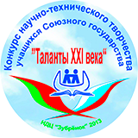С 12 по 19 мая 2017 года в Беларуси прошел Пятый конкурс научно-технического творчества учащихся Союзного государства «Таланты XXI века». Юных техников и изобретателей принял Национальный детский образовательно-оздоровительный центр «Зубренок». В конкурсе приняли участие 8 команд из Республики Беларусь и 15 команд федеральных административных округов Российской Федерации, в которые вошли победители и призеры областных конкурсов научно-технического творчества. Санкт-Петербург представляла команда из 12-ти учащихся, в числе которых были воспитанники СПбЦД(Ю)ТТ. Команда СПб показала высокие результаты – одно 1 место, два 2, одно 3 и четыре поощрительных. Интересна и насыщенна была программа всех конкурсных дней. Кроме представления и защиты своих проектов участники приняли участие в выставке научно-технического творчества, в тематических Днях Беларуси, России и Науки. Для ребят были проведены концертные программы, творческие вечера, мастер-классы ученых и известных изобретателей, увлекательные встречи с интересными людьми, среди которых – Герои Великой Отечественной войны, летчики-космонавты, молодые ученые.

**УСЛОВИЯ ОСУЩЕСТВЛЕНИЯ ОБРАЗОВАТЕЛЬНОГО ПРОЦЕССА.**

Режим работы Центра установлен на основе требований санитарных норм, Типового положения, рекомендаций Учредителя, учебно-производственного плана самого образовательного учреждения и Правилами внутреннего трудового распорядка Центра.

Учебный год начинается 01 сентября и заканчивается 27 мая следующего календарного года. Центр работает с 09 до 21 часа ежедневно по 6-тидневной неделе. В воскресенье и праздничные дни Центр работает в соответствии с расписанием занятий и планом мероприятий образовательного учреждения в рамках действующего законодательства Российской Федерации.

Режим работы Центра с 29 мая по 31 августа определяется администрацией образовательного учреждения.

Обучение детей производится в форме учебных занятий в одновозрастных и разновозрастных группах. Каждый ребенок имеет право одновременно заниматься в нескольких творческих объединениях, менять их. Количество учебных групп, численный состав объединений, количество часов занятий в неделю определяется Уставом Центра.

Расписание занятий составлено с учетом того, что они являются дополнительной нагрузкой к основному учебному процессу. Продолжительность занятий определяется образовательной программой в соответствии с возрастными и психологическими особенностями обучающихся и СанПиН. Через 30-45 мин. (в зависимости от возраста воспитанников) организуется 10-минутный перерыв для отдыха детей и проветривания помещения.

Инфраструктура Центра включает в себя материально-техническую и учебную базы и соответствует современным требованиям организации образовательного процесса. Это способствует повышению спроса основных потребителей – детей и их родителей – на дополнительные образовательные услуги.

Учебно-материальная база Центра насчитывает 5 зданий общей площадью 3540 кв. м. В зданиях располагаются 28 учебных кабинетов и лабораторий площадью 1435 кв. м.

В Центре работают судомодельная, авиамодельная мастерские, мастерская трассового моделизма. Общее количество мест в них рассчитано на 36 человек.

В Центре есть оборудованный спортивный зал, актовый зал на 200 посадочных мест, бассейн для судомоделизма длиной 10 м.

В Центре работает учебный кабинет, оснащенный 8 автотренажерами FORVARDV10 – 324А 3D Инструктор 2.0 и интерактивными досками с обучающей программой 3D Инструктор 2.0.

Работают 3 кабинета для изучения основ информатики с 24-мя полностью оборудованными рабочими местами. Количество компьютеров в расчете на одного учащегося составило 100 единиц (в 2015-2016 учебном году – 79 единиц). Численность учащихся, которым обеспечена возможность пользоваться широкополосным Интернетом (в общей численности) – 540 человек (в 2015-2016 учебном году – 466 человек).

Работает студия дизайна, детская коллективная радиостанция, лаборатория робототехники, кабинет с Комплексом интерактивной автошколы (автотренажеры, интерактивная доска). Успешно работает лаборатория картингистов.

В Центре функционируют 5 автомобильных боксов, оснащенных для ремонта и технического обслуживания транспортных средств. Автотранспортные средства для учебных и хозяйственных нужд Центра: 6 легковых тренировочных автомобилей, 10 картов, 13 мотоциклов, 7 легковых автомобилей, 1 грузовой, пассажирский автобус, 2 микроавтобуса.

Инфраструктура Центра сегодня представляет собой единое информационное образовательное пространство – совокупность цифровых, информационных, методических ресурсов, обеспечивающих условия развития образовательных компетенций всех субъектов образовательного процесса и включает в себя: технические, программные, телекоммуникационные средства; локальную сеть; компьютерные классы; методический кабинет, информационно-методический фонд, сайт Центра.

В связи с постоянным ростом технического прогресса, расширением спектра ЭОР инфраструктура Центра постоянно пополняется и расширяется.

Примером обновления и модернизации образовательного процесса в Центре стала лаборатория робототехники, оснащенная современным высокотехнологичным оборудованием – демонстрационными учебными стендами на основе промышленных компонентов FESTO. Обучение в робототехнической лаборатории Центра способствует развитию у обучающихся творческого подхода к технической деятельности, создает хорошие предпосылки для поступления в вузы.

**ОБЕСПЕЧЕНИЕ БЕЗОПАСНОСТИ**

Безопасность детей является важной задачей Центра. Для обеспечения комплексной безопасности воспитанников во время их нахождения в учреждении организована вахта, оснащенная мониторами, на которые выводятся данные с видеокамер. Вахтеры являются сотрудниками Центра.

Для предотвращения травм и несчастных случаев в Центре постоянно присутствуют дежурные администраторы.

В Центре разработаны планы действий педагогического коллектива и администрации в случае чрезвычайных ситуаций, планы эвакуации учащихся и персонала из здания. В каждом кабинете и коридорах есть плакаты с планами эвакуации и телефонами экстренных служб, средства пожаротушения (огнетушители).

Чрезвычайных ситуаций за 2016 - 2017 учебный год в Центре не зафиксировано.

Уровень безопасности здания, учащихся, педагогического коллектива предусматривает наличие в Центре охранной сигнализации, тревожной кнопки, охраны здания, средств пожаротушения, пожарной сигнализации, системы локальной телефонной связи, средств индивидуальной защиты, аптечки, видеонаблюдения.

**КАДРОВЫЙ СОСТАВ УЧРЕЖДЕНИЯ.**

Одно из ключевых направлений деятельности Центра – развитие педагогического потенциала (в том числе переход к новым моделям повышения квалификации), дающее возможность педагогам пройти полноценное обучение.

Для решения задачи повышения профессиональной компетентности педагогических кадров Центра функционирует система повышения квалификации.

В систему внутриучрежденческого повышения квалификации входят: работа Научно-методического совета, учебных отделов Центра, аттестация педагогических кадров, проведение открытых занятий, конкурсов педагогических достижений и других мероприятий.

Педагогические сотрудники Центра постоянно повышают свою квалификацию и профессиональную подготовку через участие в работе Городских методических объединений, курсах повышения квалификации, конференциях. В 2016 – 2017 учебном году курсы повышения квалификации прошли 20 педагогических сотрудников Центра.

На базе Центра работали 5 ГУМО технической направленности, в которых принимали участие около 200 человек:

* ГУМО заведующих отделами технического творчества ГОУ ДО. Руководитель Думанский А.Н., директор СПбЦД(Ю)ТТ
* ГУМО педагогов дополнительного образования детей ГОУ ДО по направлению ТРИЗ. Руководитель Трофименко Р.В., зав. отделом НТТ СПбЦД(Ю)ТТ
* ГУМО педагогов дополнительного образования детей ГОУ ДО по направлению «Автомотоспорт». Руководитель Ильева Е. М., зам. директора по ОМ и МР СПбЦД(Ю)ТТ
* ГУМО руководителей и педагогов детских видеостудий. Руководитель Сергеев Б.И., методист
* ГУМО педагогов дополнительного образования по направлению «Радиосвязь». Руководитель Стрибный О.Ю., ПДО СПбЦД(Ю)ТТ

На заседаниях ГУМО поднимаются актуальные вопросы, рассматриваются перспективы развития и дальнейшей эффективной деятельности в области детского технического творчества. ГУМО тесно сотрудничают с ОС РОСТО СПб и ЛО, вузами, предприятиями, музеями и другими организациями города. В рамках деятельности ГУМО ведется работа по изданию методических, информационных материалов, а также обобщению опыта работы УДОД и межведомственному взаимодействию по вопросам развития детского технического творчества.

На базе методического кабинета Центра ежегодно проводится около 200 консультаций для различных категорий специалистов Центра, УДОД и ОУ города по работе в области научно-технического и спортивно-технического творчества.

В 2016 – 2017 учебном году на базе Центра по план-заказу Комитета по образованию работали курсы повышения квалификации для педагогических работников системы дополнительного и общего образования:

* «Повышение профессиональной компетентности педагогов УДОД (технической направленности)». Куратор курсов Котова А.А.
* «Подготовка руководителей сборных команд, судейской коллегии и секретарей по техническим видам спорта». Куратор курсов Давыдова В.Ю.

Слушатели курсов – 56 человек, представляющие УДОД и ОУ СПб, – по окончании занятий получили удостоверения СПб ГДТЮ о повышении квалификации. Занятия позволили педагогам не только углубить знания, но и обменяться опытом работы. Полученные знания педагоги успешно применяют в своей работе. Наиболее интересные курсовые работы пополнили методический фонд Центра.

Постоянное внимание уделяется участию педагогов и сотрудников Центра в различных конкурсах профессионального мастерства. Это дает новый толчок для развития и совершенствования учебно-воспитательной деятельности. Участие в таких мероприятиях – это школа повышения квалификации не только для педагогов, но и для методистов, и для администрации.

В 2017 году Савельева Ю.В., педагог дополнительного образования Центра, стала лауреатом в подноминации «Дебют» конкурса педагогического мастерства в номинации «Сердце отдаю детям».

Собетов А.И., педагог дополнительного образования Центра, стал победителем Всероссийского открытого творческого конкурса работников образовательных организаций в сфере дополнительного образования «Педагогическая планета – 2016».

Василькова Ю.Ф., методист Центра, заняла второе место в Открытом городском конкурсе сетевых образовательных проектов.

С 29 по 321 марта в Санкт-Петербурге прошел Петербургский международный образовательный форум (ПМОФ-2017). Это событие мирового уровня. Ежегодно на несколько дней Санкт-Петербург становится столицей российского образования, открытой площадкой для дискуссий, обмена опытом, откровенного профессионального диалога ведущих специалистов в области просвещения. В ходе работы ПМОФ прошел День дополнительного образования, в рамках которого работали интерактивные площадки. Участие в работе этих площадок принимали участие педагоги Центра.

С 12 по 15 апреля в Москве проходил Московский международный салон образования (ММСО) по теме «Новая экосистема образования», который является крупнейшим мероприятием сферы образования России: открытый форум и самая масштабная в стране выставка новых образовательных технологий. На форуме СПбЦД(Ю)ТТ представляли Давыдова В.Ю., зав. методическим отделом Центра, и Василькова Ю.Ф., методист. В рамках ММСО состоялся Всероссийский конкурс научно-технического творчества молодежи «НТТМ-2017», в котором принимала участие команда воспитанников Центра с проектом «Бесконтактный модуль безопасности» (робототехника).

Многие сотрудники Центра имеют высокие награды и звания: Знак «За гуманизацию школы Санкт-Петербурга», Нагрудный знак «Почетный работник общего образования Российской Федерации» / Отличник народного просвещения/, Почетная грамота Министерства образования и науки, Кандидат наук , Доктор наук, Премия «Лучший педагог дополнительного образования», Заслуженный тренер России, Благодарственное письмо Комитета по образованию Санкт-Петербурга, Грамота Комитета по образованию Санкт-Петербурга, Почетный диплом Законодательного собрания Санкт-Петербурга, Благодарность Законодательного собрания Санкт-Петербурга, Почетный диплом Законодательного собрания Санкт-Петербурга, Грамота Комитета Культуре.

**ХАРАКТЕРИСТИКА СИСТЕМЫ ОЦЕНКИ КАЧЕСТВА ОСВОЕНИЯ ОБРАЗОВАТЕЛЬНЫХ ПРОГРАММ.**

Качество образовательного процесса определяется через систему открытых занятий педагогов дополнительного образования, результативностью участия детей в мероприятиях различных уровней (от районных до международных).

В работе Центра используются традиционные методы экспертизы качества образования в целом и личного уровня образованности воспитанников. Проводятся контрольные срезы качества обучения:

* Вводный (входной) контроль
* Текущий контроль
* Промежуточный контроль
* Итоговый контроль

Диагностика творческих достижений воспитанников осуществляется через участие в соревнованиях, олимпиадах, конкурсах, выставках различных уровней.

Система педагогического сопровождения детей позволяет воспитанникам выбирать и выстраивать образовательный маршрут, а педагогам выявлять затруднения воспитанников как внутри предметной области, так и личностного плана, и оказывать им помощь в преодолении этих затруднений.

**ТВОРЧЕСКИЕ ДОСТИЖЕНИЯ ОБУЧАЮЩИХСЯ И КОЛЛЕКТИВОВ УЧРЕЖДЕНИЯ В 2016 – 2017 УЧЕБНОМ ГОДУ**

Решение задач по реализации образовательных программ в Центре имеет свою специфику. Наиболее распространенными формами работы являются состязательные мероприятия – соревнования, показательные выступления, конкурсы, выставки, олимпиады, фестивали. Преобладание форм состязательного характера объясняется самим смыслом научно-технической и спортивно-технической деятельности. Любой ребенок стремится сделать лучшую модель, продемонстрировать необычное устройство, показать высокий результат.

С целью подготовки юных спортсменов к участию в городских, Всероссийских и международных соревнованиях при Центре формируются сборные команды по различным направлениям.

В 2016 – 2017 учебном году учащиеся Центра и коллективы учреждения принимали участие в мероприятиях различных уровней – от районных до международных.

**Городской уровень:**

* Городские соревнования по робототехнике. Головин Андрей – 2 место, Жильцов Никита – 3 место, Мануйлов Дмитрий – 3 место.
* Городская научно-практическая конференция с международным участием «Наука настоящего и будущего» ЛЭТИ. Филиппов Дмитрий – 2 место, Казакин Михаил – 2 место.
* Городская открытая выставка технического творчества «Бумажная Вселенная». Коллективные работы центра – 1 и 2 места, Левицкий Иван – 1 место, Массаинов Михаил – 1 место.
* Конкурс проектов в рамках фестиваля детского технического творчества «Техностарт – 2017» «Инновационная инженерная экология» на базе ЗЦ «Зеркальный». Победители конкурса – Дубасов Александр, Мироненко Елизавета, Деева Александра, Орлов Данила, Радинович Александр.
* Городской конкурс компьютерной графики «Питерская мышь». 1 место – Хворостова Любовь, Васильев Валерий,Луговская Антонина, Михайлов Александр. 2 место – Васильев Валерий, Яковлева Варвара, Кусайко Мария, Данилов Георгий. 3 место – Мудрицкий Сергей, Егоров Денис, Ракитин Даниил, Львова Алина, Фисунов Филипп, Иванов Мирон, НикитасИоаким, Донец Артемий.
* Первенство по автомногоборью среди ОУ СПб. Табырца Леонид – 1 место, Команда СПбЦД(Ю)ТТ (младшая возрастная группа) – 2 место.
* Городской фестиваль-конкурс по направлению «Дизайн одежды» «Первое дефиле». Творческая мастерская «Шкатулочка» - 3 место.
* Городской конкурс «ЕжеДневник младшего школьника». Призер Головко Полина.
* Городские соревнования по трассовому автомоделизму в классе моделей ТА-24. Лобанов Артем – 2 место.
* Городские соревнования по ракетомоделированию. Массайнов Михаил – 2 место.
* Городские соревнования по трассовому автомоделизму в классе моделей Prod-32. Коряков Александр – 2 место.
* Открытый конкурс фотографий «Счастье – это…». Лебедев Даниил – 1 место.
* Открытый городской конкурс компьютерного плаката «Волшебная мама». Михайлов Алексей – 1 место.
* Соревнования по радиоориентированию «Золотая осень». Апатенков Никита, Савиных Михаил – 1 место.
* Городской фотоконкурс «Открытый мир». Григоренко Семен – 1 место.
* Первенство СПб среди ОУ по скоростной радиотелеграфии. Команда СПбЦД(Ю)ТТ – 1 место.
* Городская научно-техническая Олимпиада по ТРИЗ (старшие) – Гарникян Артем, Гольник Анна – 1 место.
* Городской конкурс проектов технического моделирования и конструирования «От идеи до воплощения». Тикки Марк – 1 место.
* Открытый городской Фестиваль технического творчества «ТехноКакТус». Жукова Ирина, Михайлов Александр – 1 место.
* Очное первенство СПб по радиосвязи на УКВ. Команда СПбЦД(Ю)ТТ, команда СПбЦД(Ю)ТТ МО 13, команда СПбЦД(Ю)ТТ МО 15, команда СПбЦД(Ю)ТТ МО 19 – 1 места.
* Кубок СПб по картингу среди ОУ. Команда СПбЦД(Ю)ТТ, Команда младжшей возрастной группы, Команда старшей возрастной группы, Тортуев Илья, Александров Андрей – 1 места.
* Городские соревнования по трассовому автомоделизму. Команда СПбЦД(Ю)ТТ – 1 место.
* Городская детско-юношеская Спартакиада по техническим видам спорта среди ОУ. Команда СПбЦД(Ю)ТТ, Команда СПбЦД(Ю)ТТ по мотоспорту, Команда СПбЦД(Ю)ТТ по радиосвязи – 1 места.
* Соревнования по робототехнике «Полигон ФМЛ 30». Участие.
* XI открытая юношеская научно-практическая конференция «Будущее России – в высоких технологиях». Участие.
* Городские соревнования среди обучающихся СПб по авиамодельному спорту (свободнолетающие модели в закрытых помещениях). Участие.

**Межрегиональный**

* Открытый кубок Санкт-Петербурга по радиосвязи на УКВ. Командное 3 место.
* Межрегиональный Кубок памяти UA1DZ КВ-соревнования. Команда № 2 САПбЦД(Ю)ТТ – 3 место, Команда « 1 СПбЦД(Ю)ТТ – 4 место.
* Межрегиональный фестиваль короткометражных фильмов – участие.

**Всероссийский:**

* Всероссийские соревнования по скоростной радиотелеграфии среди учащихся. Командное 2 место.
* XI открытая юношеская научно-практическая конференция «Будущее сильной России – в высоких технологиях». 2 место – Исакова Анастасия, Пегушина Валерия.
* Первенство России по радиоспорту. 1 место – Апатенков Никита, Савиных Михаил.
* Всероссийский фестиваль «История и культура», СПб. 3 место – Тришаков Георгий, Марков Иннокентий, Тихонов Руслан.
* Всероссийская научно-техническая олимпиада по автомоделированию, г. Орск Оренбургской области. Струков Александр – 1 и 2 место, Петрушевский Алексей – 2 и 3 место.
* Всероссийский космический фестиваль «КосмоСтарт», городской конкурс «Через тернии к звездам» - призер.
* Первенство России по радиосвязи на КВ – призер.
* Первенство России по судомодельному спорту в классе радиоуправляемых яхт. Сборная команда СПб – 1 место.
* Первенство России среди юношей по трассовым автомоделям – призер.
* Чемпионат и Первенство Черноземья по картингу «Памяти Л.С. Кононова» (3 этап» - призеры.
* Чемпионат и Первенство Черноземья по картингу «Памяти Л.С. Кононова» (4 этап» - Призер.
* Всероссийский фестиваль короткометражных фильмов «Встречи на Вятке» - участие.
* Всероссийская олимпиада для школьников на знание правил дорожного движения – участие.
* Зимний кубок ДОСААФ России (кросс-спидвей) – участие.
* Открытое первенство Раменского муниципального округа – участие.

**Международный:**

* Международный конкурс ТРИЗ-Саммита. Семенова Александра – 1 место, Головкова Полина – 2 место.
* Конкурс научно-технического творчества учащихся Союзного государства «Таланты XXI века». Орлов Данила – 3 место, дипломы на секциях – Стругач Игорь, Фогельзанг Алина.
* Международный конкурс «Изумрудный город». Семенова Александра – 1 место (ТРИЗ).
* Международные соревнования по радиосвязи на КВ «RussianDXContest». По заявленным результатам – 1 место.
* Открытый кубок г. Полоцка по картингу. Сергеев Илья – победитель.
* Международный фестиваль кино- видеотворчества «Петербургский экран» - призеры.

Центр давно и плодотворно взаимодействует с общеобразовательными учреждениями Санкт-Петербурга и другими учреждениями дополнительного образования детей города и Ленинградской области. С целью развития детского научно-технического и спортивно-технического творчества Центр осуществляет систему организации и проведения массовых мероприятий.

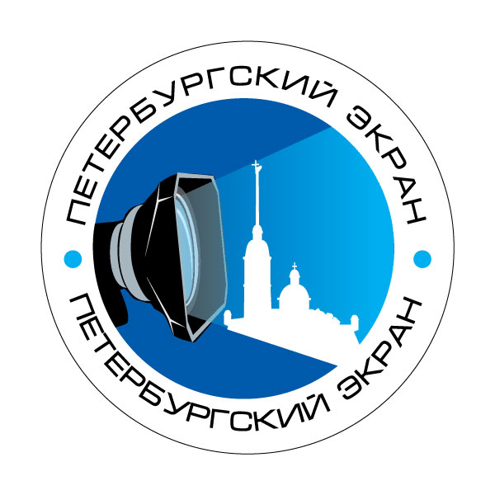Особое место в этой системе занимает Международный Фестиваль детского и юношеского киновидеотворчества «Петербургский экран», в отборочном туре которого приняли участие около 3000 детей. В рамках Фестиваля прошли съемки, монтаж и просмотры конкурсных фильмов-минуток, мастер-классы, была организована обширная культурная программа (посещение театров, выставок, экскурсий).

Одно из важнейших направлений работы Центра – проведение городских массовых мероприятий, направленных на популяризацию детского технического творчества. В 2016 – 2017 учебном году проведены:

* Городской конкурс проектов технического моделирования и конструирования «От идеи до воплощения»;
* Городская научно-техническая олимпиада по ТРИЗ;
* Показательные старты ракет на городском празднике, посвященном Дню космонавтики;
* Городской открытый конкурс компьютерной графики «Питерская мышь»;
* Городская выставка технического моделирования «Бумажная Вселенная».
* Молодежное первенство СПб по радиоспорту;
* Первенство СПб по картингу среди обучающихся ОУ;
* Автопробег, посвященный Победе в Великой Отечественной войне 1941-1945 гг. «Нам дороги эти позабыть нельзя»;
* Городской открытый конкурс «ЕжеДневник младшего школьника»;
* Первенство СПб по автомногоборью среди обучающихся ОУ;
* Городские соревнования по автомногоборью на зимний кубок;
* IX городская Спартакиада по техническим видам спорта:

- Городские лично-командные соревнования ОУ по мотоспорту;

- Городские лично-командные соревнования ОУ по картингу;

- Городские лично-командные соревнования ОУ по автомногоборью на приз А.А. Шамова;

- Городские соревнования по скоростной радиотелеграфии среди ОУ;

- Городские соревнования по кордовым электроавиамоделям;

- Лично-командное первенство СПб по судомодельному спорту «Первая вода» имени Д. Блонштейна по моделям классов EL, EH, EK, F2Ю;

- Городские соревнования по комнатным авиамоделям;

- Городские соревнования по кордовым автомоделям;

**Внутри учреждения проводятся мероприятия:**

* Праздник «Виват, технари!» в рамках Дней открытых дверей;
* Творческая выставка воспитанников Центра «Наш Центр техники – вчера, сегодня, завтра»;
* Праздник для воспитанников первого года обучения «Наша дружная семья» (посвящение в технари);
* Первенство Центра по ракетомодельному спорту «Первая ракета» на личное первенство;
* «Эхо Петербургского экрана»;
* Конкурс на лучшее оформление кабинета «Зимняя фантазия»;
* Игра по станциям «Путешествие по ТехноНаукоГраду» (неделя науки и техники в рамках праздника «Виват, технари!»);
* Праздник спортивно-технических направлений СПбЦД(Ю)ТТ;
* «Мастерство! Скорость! Результат!» Показательные выступления детских объединений Центра;
* Праздник для воспитанников Центра по итогам учебного года «Мы вами гордимся!».

При проведении городских, Всероссийских и международных конкурсов и соревнований Центр пользуется различной печатной продукцией – афишами, программами, листовками. Печатаются грамоты, сертификаты и дипломы с логотипом Центра.

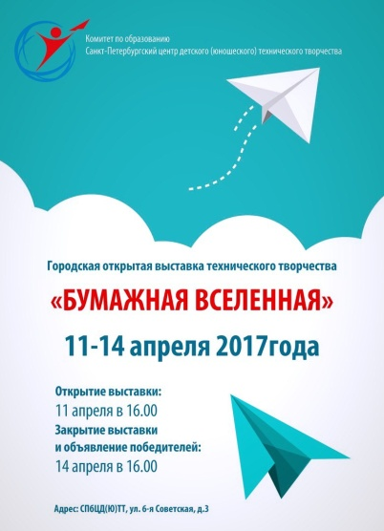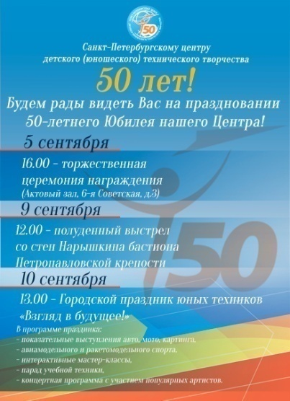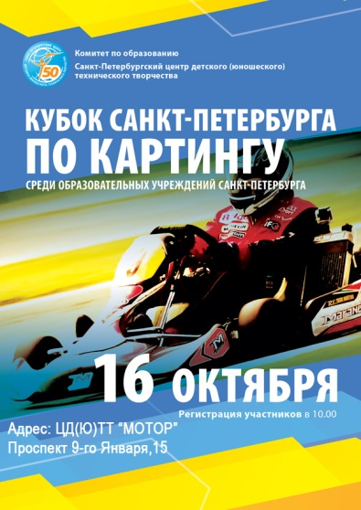

Для решения задачи совершенствования методического сопровождения дополнительного образования детей в 2016-2017 учебном году была выпущена печатная продукция:

1. Буклет к 50-летнему юбилею Центра «Мы техники, за нами будущее!»

2. Буклет к 20-летнему юбилею Городской олимпиады по ТРИЗ «Олимпиады по ТРИЗ в Санкт-Петербурге»

3. «Система работы робототехнической лаборатории». Методические рекомендации для специалистов, обучающих детей промышленной робототехнике.

4. «Формирование изобретательского мышления средствами ТРИЗ-педагогики». Методическое пособие.

По итогам мероприятий в Центре были подготовлены электронные варианты сборников:

1. Сборник проектов городского конкурса «От идеи до воплощения» «Юные изобретатели – миру техники»
2. Сборник «Городская научно-техническая Олимпиада по ТРИЗ»
3. Сборник выступлений и статей городской научно-практической конференции «Интеграция инженерного и экологического мышления в детском техническом творчестве»

**СОЦИАЛЬНАЯ АКТИВНОСТЬ И ВНЕШНИЕ СВЯЗИ УЧРЕЖДЕНИЯ**

СПбЦД(Ю)ТТ активно и плодотворно сотрудничает как с учреждениями дополнительного образования детей, так и с образовательными организациями общего, профессионального и высшего образования. В 2016 – 2017 учебном году реализуетсяпланы совместной работы и подписаны договоры межведомственного взаимодействия и сотрудничества. ГБУ ДПО СПб АППО, ГБОУ СОШ№ 163, ФГАОУ ВО «СПб государственный электротехнический университет «ЛЭТИ» им. В.И. Ульянова, СПб региональное отделение Союза радиолюбителей России, Центральная городская библиотека им. А.С. Пушкина (филиал №3 – Детская библиотека иностранной литературы), Центр развития «Анима», ГБОУ СОШ № 167, ГБОУ СОШ № 197.

В целях достижения высокого уровня работы и качества образования Центр активно сотрудничает с другими организациями, учреждениями и предприятиями Санкт-Петербурга, Ленинградской области и других городов Российской Федерации. Основную поддержку Центру оказывает Комитет по образованию Санкт-Петербурга (Учредитель), реализуя целевые программы Правительства Санкт-Петербурга и Министерства образования Российской Федерации.

Большую роль в реализации этих программ играет ГБНОУ «Санкт-Петербургский городской Дворец творчества юных», принимая непосредственное участие в организации мероприятий Комитета по образованию - конференций, педагогических чтений, выставок, конкурсов педагогического мастерства. СПб ГДТЮ проводит Научно-техническую номинацию Всероссийского конкурса педагогических достижений «Сердце отдаю детям», Научно-техническую секцию Всероссийских совещаний руководителей учреждений дополнительного образования.

ГБОУ ЦО «Городской центр развития дополнительного образования детей» проводит в содружестве с Центром совместную работу по направлениям детского технического творчества: авиамодельный спорт, судомоделизм, ракетомоделирование, радиоспортивная пеленгация, трассовый моделизм. ГЦРДО проводит методические объединения на базе Центра, участвует в проведении различных мероприятий, в работе курсов повышения квалификации.

ГБОУ ДОД ДООЗТЦ «Балтийский берег» принимает активное участие в организации мероприятий Комитета по образованию по программе патриотического воспитания.

В проведении городских и Всероссийских соревнований по техническим видам спорта, поддержке массовых мероприятий спортивно-технической направленности, городской Спартакиады школьников по техническим видам спорта Центру активно помогают Федеральный центр НТТУ, Совет РОСТО Санкт-Петербурга и Ленинградской области. Ими оказывается поддержка сборным командам Центра по радиоспорту, авто и авиамоделизму для выезда на Всероссийские соревнования.

Сложилась традиция совместного проведения массовых мероприятий и с другими образовательными учреждениями города. Совместно с ГБОУ СОК «Ижорец» на базе для учебно-тренировочных выездов проводятся соревнования по картингу. Для учебно-тренировочных занятий по мотоспорту такой площадкой стала МУК автошкола «Римма». С ЦДЮТТ «Охта» Красногвардейского района проводятся совместные тренировки по спортивной радиопеленгации. Постоянным партнером Центра является ЦДЮТТ «Мотор» Фрунзенского района, где проводятся совместные тренировки и соревнования по картингу и автоспорту. В этом году началось сотрудничество с мототреком «РОСТО – ДОСААФ» для проведения тренировок по картингу.

Санкт-Петербургская Академия постдипломного педагогического образования организует и проводит курсы повышения квалификации для педагогов дополнительного образования Центра.

При поддержке Военно-космической Академии им. Можайского проходят встречи с курсантами и преподавателями объединения космической лаборатории «Протон».

Управление Госавтоинспекции по Санкт-Петербургу и Ленинградской области помогает Центру в организации Автопробега детских объединений, занимающихся автомногоборьем.

Санкт-Петербургский военный университет связи и Ассоциация радиолюбителей Санкт-Петербурга участвуют в организации совместных соревнований по радиоспорту, обеспечивают работу судейской коллегии.

Творческий союз изобретателей Санкт-Петербурга и Международный университет научно-технического творчества и развития принимают участие в подготовке и проведении Международных конференций по МА ТРИЗ ФЕСТ. Сотрудники университета и Союза изобретателей оказывают интеллектуальную поддержку в проведении городского конкурса проектирования и моделирования «От идеи до воплощения» и городской олимпиады по ТРИЗ, принимают участие в жюри.

Комитет семьи, детства, спорта и физкультуры по молодежной политике Центрального Административного района Санкт-Петербурга поддерживает проведение соревнований спортивно-технической направленности (картинг, автомногоборье), принимает участие в создании призового фонда.

Формирование единого образовательного пространства включает в себя установление связей с вузами: Военмех, СПбГЭУ, патентно-правовая фирма «НЕВА – ПАТЕНТ». Это позволяет совершенствовать содержание педагогического процесса, в частности, включать в него правовые вопросы («Интеллектуальная собственность как результат детского творчества»).

Деятельное участие в подготовке и проведении Международного фестиваля детского и юношеского киновидеотворчества «Петербургский экран» уже несколько лет принимают Комитет по культуре Правительства Санкт-Петербурга, отдел культуры Центрального Административного района Санкт-Петербурга, Университет кино и телевидения, Петербургский союз непрофессиональных кинематографистов им. Н.М. Хмелева, Санкт-Петербургское отделение Российского творческого союза работников культуры, Общество российских кинолюбителей, Союз кинематографистов России и Санкт-Петербургского отделения, Гильдия актеров Санкт-Петербурга, Творческое объединение «ЮНИПРЕСС» (г. Москва), ЮНИСЕФ (г. Москва), ФГУП «Исаакиевский собор», Государственная академическая капелла Санкт-Петербурга, БДТ им. Г.А. Товстоногова, Санкт-Петербургский академический драматический театр им. В.Ф. Комиссаржевской, детский музыкальный театр «Зазеркалье».

Центр активно сотрудничает со средствами массовой информации – телеканалами ВГТРК «Вести», СТО, ТКТ, ТВЧ1; радиостанциями «Эхо Москвы», «Открытый город», «Радио Санкт-Петербурга»; печатными изданиями – газеты «Пять углов», «Комсомольская правда», «Петербургские Вести». СМИ осуществляют информационную поддержку массовых мероприятий Центра, Всероссийских и международных конкурсов и соревнований.

Центр ведет постоянную работу с районными центрами, Дворцами и Домами творчества юных, подростковыми клубами Санкт-Петербурга. Большое внимание оказывается контактам с общеобразовательными учреждениями города для вовлечения их в массовые мероприятия Центра – экскурсии, выставки, праздники, конкурсы и соревнования. Центром проводятся Дни открытых дверей, мероприятия по профориентации.

**ПЕРСПЕКТИВЫ И ПЛАНЫ РАЗВИТИЯ НА 2017-2018 УЧЕБНЫЙ ГОД**

Важными целями образования в целом и дополнительного в частности являются развитие у детей способности действовать и быть успешными, формирование таких качеств, как профессиональный универсализм, способность менять сферы деятельности, способы деятельности на достаточно высоком уровне. Востребованными становятся такие качества личности, как мобильность, решительность, ответственность, способность применять знания в незнакомых ситуациях, способность выстраивать коммуникацию с другими людьми. Основным результатом деятельности учреждения дополнительного образования детей должна стать не система знаний, умений и навыков, а способность человека действовать в конкретной жизненной ситуации.

**Приоритетными задачами развития Центра являются:**

*Обновление программно-методического обеспечения образовательного процесса.*

Будет продолжена работа по Программе развития инженерного мышления обучающихся средствами научно-технического творчества.

Существует необходимость корректировки дополнительных общеобразовательных общеразвивающих программ Центра, направленных на раскрытие и развитие потенциала каждого воспитанника в соответствии с его возможностями и потребностями, в которых должны учитываться и новое содержание, и новая специфика.

Педагогами и методистами Центра будет продолжена работа по созданию новых дополнительных общеобразовательных общеразвивающих программ по всем ведущим направлениям, разработка авторских программ, усовершенствование инновационных проектов и методик, введение новых направлений в области технического творчества по приоритетным направлениям.

Центр планирует принять участие в Городском конкурсе дополнительных общеобразовательных общеразвивающих программ (техническая направленность).

Будет продолжена работа по персонификации технической направленности дополнительного образования в области технического творчества.

Будет продолжена работа с детьми с особыми потребностями в образовании (одаренные дети, дети с ограниченными возможностями здоровья). Целью такой работы является развитие творческих способностей воспитанников в условиях дифференцированного и индивидуального обучения. Планируется введение элементов дистанционного обучения для создания максимальных условий для раскрытия творческого потенциала детей.

В Центре постоянно совершенствуется качество проведения соревнований, конкурсов, фестивалей, выставок, олимпиад, смотров для воспитанников. Эта работа будет продолжена в дальнейшем, так как такие мероприятия важны для профессионального самоопределения ребенка.

Центр планирует участие воспитанников в мероприятиях, приуроченных к праздникам и памятным датам России и Санкт-Петербурга, например таким, как День российской науки, День Победы, День космонавтики, День матери, День полного освобождения Ленинграда от фашистской блокады, День прорыва морской минной блокады Ленинграда, День города, День судостроителя, День юных мастеров и других.

В Центре выстраивается система работы с детьми «группы риска» и их семьями. Для этого необходимо внедрение новых форм и методов работы, личностно-ориентированный подход к каждому ребенку. Для работы с такими детьми необходимо вести профилактическую работу с учетом Концепции по профилактике безнадзорности, что предполагает совершенствование системы взаимодействия с родителями по вопросам профилактики асоциального поведения учащихся, совершенствование деятельности учреждения по формированию законопослушного поведения несовершеннолетних.

Продолжится воспитательная работа: обновление содержания воспитания, внедрение форм и методов воспитания, основанных на лучших педагогических практиках; полноценное использование воспитательного потенциала дополнительных общеобразовательных общеразвивающих программ; расширение вариативности воспитательных систем и технологий, направленных на формирование индивидуальной траектории развития личности ребенка с учетом его потребностей, интересов и потребностей.

Будет продолжена работа по воспитанию гражданственности и патриотизма с целью создания условий для повышения гражданской ответственности за судьбу страны, воспитания гражданина, любящего свою Родину и семью, имеющего активную жизненную позицию.

Будут продолжены мероприятия по предотвращению (профилактике) коррупционных действий с целью формирования правового сознания и антикоррупционного мировоззрения обучающихся.

Планируется введение предпрофильного обучения детей через создание временных детских объединений для решения определенных задач. Такие объединения будут функционировать в летний период.

*Повышение качества образовательного процесса.*

Будет продолжена опытно-экспериментальная работа в области инженерной, научно-технической деятельности.

Будет продолжено проведение мероприятий для педагогических и управленческих работников Центра и учреждений города (ГУМО, курсы повышения квалификации, круглые столы, конференции, семинары и консультации). Продолжится сотрудничество с учреждениями города, занимающимися повышением квалификации педагогических работников, психолого-педагогической подготовкой кадров.

В Центре планируется не только изучение, но и создание банка лучших педагогических практик в области технического творчества, что позволит принять участие в Городском Смотре лучших педагогических практик.

Повышение эффективности использования ресурсов детского технического творчества: проведение мониторинга уже существующих в учреждениях Санкт-Петербурга направлений с упором на приоритетные (инженерное, техническое мышление, естественно-научная направленность с технической составляющей).

Планируется проведение Компетентностных олимпиад с целью предъявления результатов деятельности воспитанников

Необходимо повышение качества обеспечения безопасности детей во время занятий в Центре.

*Использование информационно-коммуникативных технологий и электронных образовательных ресурсов.*

Современный образовательный процесс, протекающий в условиях информатизации и массовой коммуникации всех сфер общественной жизни, требует существенного расширения арсенала средств обучения и развития информационно-коммуникативных компетенций педагогов. Педагог должен уметь пользоваться персональным компьютером и другими электронными устройствами, Интернет-ресурсами. С этой целью в образовательный процесс Центра внедряются новые формы обучения, связанные с информационными технологиями: компьютерные обучающие системы, виртуальные учебные среды, учебные фильмы и звукозаписи. Предусмотрены различные курсы и мастер-классы, обеспечивающие повышение квалификации педагогов, их свободное владение ИКТ и ЭОР.

Необходимо расширение информатизации образовательного пространства, что представляется как комплекс мероприятий, связанных с насыщением образовательной системы информационными средствами, информационными технологиями и информационной продукцией.Информатизация образования - это не только установка компьютеров в образовательном учреждении или подключение к сети Интернет. Это, прежде всего, процесс изменения содержания, методов, организационных форм подготовки учащихся на этапе перехода к жизни в условиях информационного общества.Появились такие новые понятия, как информационная культура, компьютерная грамотность и компетентность, информационно-коммуникативные технологии (ИКТ), единое информационное образовательное пространство и др.

*Открытость и доступность для общественности, обеспечение прозрачности финансовых потоков.*

Для достижения этих целей педагогический коллектив Центра предоставляет Доклад о работе учреждения. В конце учебного года традиционно подводятся итоги достигнутого и принимаются основные направления дальнейшего развития учреждения.

Налажена строгая отчетность перед Учредителем и другими проверяющими структурами (Публичный доклад, Самообследование, Результаты социологических исследований).

Проводятся Дни открытых дверей для информирования каждого ребенка и его семьи о деятельности Центра по направлениям технического творчества.

В Центре регулярно проводятся родительские собрания на различные темы, на которых поднимаются и рассматриваются актуальные вопросы, волнующие воспитанников и их родителей.

*Сетевое взаимодействие учреждений дополнительного образования детей, общеобразовательных учреждений и учреждений дошкольного образования.*

Центр планирует расширение связей с другими образовательными учреждениями города. Продолжится проведение совместных мероприятий с участием не только учреждений дополнительного образования детей. Государством планируется работа по расширению внеурочной деятельности на базах общеобразовательных учреждений, всвязи с чем Центр должен найти свое место в этой деятельности – занятия по различным направлениям, консультации, экскурсии, соревнования и олимпиады.

Планируется разработка проекта государственно-частного партнерства для эффективного решения задач деятельности Центра.

*Использование здоровьесберегающих технологий.*

«Здоровьеформирующие образовательные технологии – это все те же психолого-педагогические технологии, программы, методы, которые направлены на воспитание у учащихся культуры здоровья, личностных качеств, способствующих его сохранению и укреплению, формирование представления о здоровье как ценности, мотивацию на ведение здорового образа жизни». (Смирнов Н.К.)

Сохранение здоровья воспитанников – одно из важнейших направлений работы Центра. Для этого в образовательный процесс включаются физкультминутки, разрабатывается комплекс физических упражнений для учащихся, проводятся обязательные спортивные тренировки на занятиях по программам спортивно-технического направления. Ведется воспитательная работа по пропаганде здорового образа жизни.